הטקסט באנגלית:
Methods for Modifying the Nature of Private Car Use: An International Comparative Study
The Israel Ministry of Transport and Road Safety (MOT) commissioned several consulting firms to conduct a major study to explore how to change the current nature of private car use and to examine the transportation and economic consequences of any such changes. The study considered various alternatives for improving the quality of service the road system provides, including increases in vehicular occupancy rates, combined trips by car and public transport, and changes in the duration of vehicle travel time.
ADALYA was responsible for conducting an international comparative study of programs offering preferential treatment to private car owners who, through ridesharing or carpooling, for example, carry additional passengers when travelling to their destinations. This preferential treatment can be carried out in a number of ways. One approach involves creating high-occupancy vehicle (HOV) lanes, which are rapid transit routes to city entrances which only cars with a minimum number of passengers may enter. A related solution involves adding high-occupancy toll (HOT) lanes which impose a usage fee that declines as the number of passenger in the vehicle increases. Other alternatives examined were offering ridesharing car owners prioritized public parking or creating economic incentives from the public or the private sector. The economic incentives could either be positive, comprising bonuses, reimbursements for fuel and the like, or negative, including fines and surcharges.
ADALYA also conducted a review of projects employing technologic devices such as cellular applications and websites specializing in ridesharing as methods for increasing occupancy rates in private vehicles belonging to business car fleets.
The results of a cost-benefit analysis conducted by the British Department for Transport demonstrated the benefits of ridesharing projects. Their analysis found that ridesharing was the most effective tool for reducing traffic congestion and traffic-related air pollution. Nationally, for every £1 spent on a ridesharing program, the estimated benefit was valued at £72.
ADALYA's findings are being used by the Israeli MOT in its policy decision-making process on this subject.
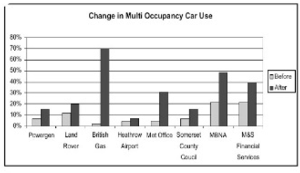
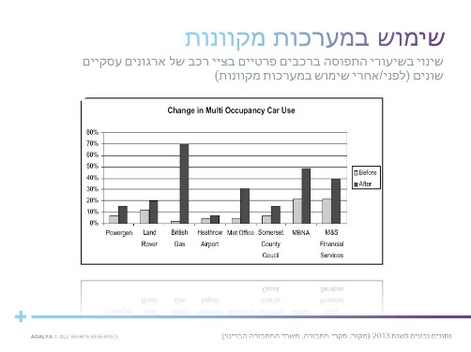

הטקסט בעברית:
מחקר השוואתי בינלאומי בנושא שינוי מאפייני השימוש ברכב פרטי
משרד התחבורה הזמין מחקר מקיף מקבוצת חברות ייעוץ, בנושא דרכים לשינוי מאפייני השימוש ברכב פרטי וההשלכות התנועתיות והכלכליות כתוצאה מכך. המחקר בחן דרכים פעולות שונות אשר יש בהן פוטנציאל השפעה על רמת השירות במערכת הדרכים ובהן: הגדלת מקדם המילוי של הרכב, נסיעות משולבות ברכב פרטי ובתחבורה הציבורית ושינוי בשעות הנסיעה של כלי הרכב.
במסגרת המחקר, ADALYA היתה אחראית על ביצוע מחקר השוואתי בינלאומי, אשר בחן תכניות המעניקות "יחס מועדף" לבעלי רכב פרטיים המשתפים נוסעים נוספים בעת נסיעתם למחוז חפצם. יחס מועדף זה יכול לבוא לידי ביטוי במגוון רחב של אמצעים. לדוגמא: יצירת נתיבי תחבורה מהירים בכניסה לערים המותרים לנסיעה ברכבים עם מספר נוסעים מינימאלי (נתיבי HOV), יצירת נתיבי HOT ("אגרת תפוסה"), שבהם נהוגה אגרה משתנה, שהולכת וקטנה ככל שמספר הנוסעים ברכב גדל. הענקת עדיפות לבעלי רכבים המשתפים נסיעות במתחמי חנייה עירוניים וכן ביצירת תמריצים כלכליים (מגזר ממשלתי ופרטי) . תמריצים אלו יכולים להיות חיוביים (בונוסים, החזר דלק וכדומה) או תמריצים שלילים (הטלת קנסות והיטלים).
בנוסף, נבחנו פרויקטים שונים בהם נעשה שימוש באמצעים טכנולוגיים כדוגמת אפליקציות סלולריות ואתרי אינטרנט, לצורך שתוף נסיעות ועל ידי כך שינוי בשיעורי התפוסה ברכבים פרטיים בציי רכב של ארגונים עסקיים שונים.
שימוש בניתוח עלות-תועלת שנעשה על ידי משרד התחבורה הבריטי, מראה כי שיתוף נוסעים הינו הכלי היעיל ביותר לצמצום גודש תעבורתי וצמצום זיהום אוויר. ברמה הלאומית על כל 1 ליש"ט שמוצאים על תוכניות לשיתוף נוסעים התועלת הינה 72 ליש"ט (benefit to cost ratio of car sharing).
ממצאי המחקר משמשים את משרד התחבורה ככלי תומך בקבלת החלטות מדיניות בנושא.

